|  |  |
| --- | --- |
|  | |
| Aufgabenstellung MAS Medizininformatik Quo Vadis  Logistik im Wohnheim Riggisberg | |
|  | |
| Autorin: | Mirjam Baumann |
| Kontaktdaten | Schlossweg 5, 3132 Riggisberg  m.baumann@wohnheimriggisberg.ch  Telefon: 031 808 81 37 |
|  | Logistikbranche auf dem Weg in die digitale Zukunft |
| Experte(n): | Guido Sammler |
| Betriebsinterner Betreuer | Luca Lo Faso, Leiter Departement Dienste und Support |
| Prüfungsleiter: | Greulich Andreas |
| Art der Arbeit | Nach Projekt |

23.12.2016

Inhalt

1. Zusammenfassung 3

2. Einleitung 3

2.1 Problemstellung und Relevanz der geplanten Arbeit 3

2.2 Ausgangspunkt 4

2.3 Diplomandin 6

2.4 Ziel der Arbeit 6

2.5 Hypothese 6

2.6 Abgrenzungen 7

3. Methoden 7

3.1 Definition Supply Change Management 7

3.2 Prozessanalyse ist / Soll 8

3.2.1 Prozessanalyse Ist 8

3.2.2 Prozessanalyse Soll 9

3.3 ERP-System 11

3.4 Geplante Methodik 11

3.4.1 Automatisierte Prozesse 12

3.4.2 Individueller Standardprozess 13

3.4.3 ERP System 13

3.5 Begründung des methodischen Ansatzes 16

3.6 Projektorganisation 16

4. Resultate 17

4.1 Resultat aus dem Workshop 17

5. Anhänge 21

5.1 Glossar und Abkürzungen 21

5.2 Tabellen, Abbildungen, Formulare und Referenzen 21

6. Referenzen 21

Personenbezeichnungen gelten gleichermassen für Personen beider Geschlechter.

Abkürzungen

|  |  |
| --- | --- |
| BFH | Berner Fachhochschule |
| ERP | Enterprise-Resource-Planning |
| Lobos | Software für Pflege und Administration in sozialen Institutionen |
| SCM | Supply Chain Management |
| WHR | Wohnheim Riggisberg |
|  |  |

# Zusammenfassung

Quo vadis, wohin gehst du?

Mit dieser Frage möchte ich meine Aufgabenstellung eröffnen. Wohin gehen wir im Wohnheim Riggisberg? Mit dem Erstellen eines Logistikkonzeptes werden wir als Institution neue Wege erarbeiten und hoffentlich auch gehen. (Wikipedia, 2016)

Auf der Homepage beschreibt sich das Wohnheim Riggisberg folgendermassen:

„Das Wohnheim Riggisberg bietet Lebensraum für Menschen, die geistig und/oder psychisch beeinträchtigt sind. Den Bewohnerinnen und Bewohnern wird eine möglichst selbstbestimmende Gestaltung ihres Lebens ermöglicht.“ (Wohnheim Riggisberg, 2016)

Zurzeit leben 262 Bewohner in 19 unterschiedlichen Wohngruppen. Die Institution beschäftigt 310 Mitarbeiter in verschiedenen Bereichen. Durch die betreuten Arbeitsplätze werden Angebote geschaffen, welche Dienstleistungen für Drittpersonen anbieten.

Die Geschäftsleitung hat beschlossen, im Jahre 2017 die Prozesse innerhalb der Logistik zu vereinfachen und zu vereinheitlichen. Es muss also seitens des WHR überprüft werden, wer wann die Bestellungen auslöst, wie die Warenflüsse verlaufen und wie die Distribution schliesslich abläuft. So werden Methoden und Massnahmen erarbeitet, um die aktuelle Situation zu optimieren und zu verbessern. Das Projekt befindet sich in der Anfangsphase, ein Kick-Off Meeting mit allen beteiligten Personen hat noch nicht stattgefunden. Vieles ist im Moment unklar und ungewiss. Demensprechend ist diese Aufgabenstellung in vielen Bereichen vage und wenig detailliert.

Durch den Kauf Anfang 2016 von Lobos als Software für die Pflege, Bewohneradministration, Finanzen, Buchhaltung und den Restaurantbetrieb hat sich die Infrastruktur der Informatik geändert. Zusätzlich gibt es in Lobos Zusatzmodule, welche die die Auftragsbearbeitung und Lagerbuchhaltung anbieten. Diese sind jedoch vom WHR noch nicht evaluiert worden. (Lobos Informatik, 2016)

Viele Prozesse, welche heute papierbasiert sind, müssen in nächster Zeit an die elektronischen Gegebenheiten angepasst werden.

Per 1.5.2017 wird einen Namenswechsel der Institution vollzogen. Einfachheitshalber wird die heutige Bezeichnung „Wohnheim Riggisberg“ bis zur Abgabe der Masterarbeit verwendet.

# Einleitung

## Problemstellung und Relevanz der geplanten Arbeit

1880 wurde die Mittelländische Armenverpflegungsanstalt Riggisberg gegründet, aus der später das Wohnheim Riggisberg hervorging. Die interessante geschichtliche Vergangenheit vom WHR betrifft auch das Thema Logistik. Das Areal, auf dem sich das Wohnheim, vier Häuser, ein Werkhaus, ein Bauernhaus und das Empfangsgebäude befinden, ist weitläufig. Praktischerweise ist das ganze Areal mittels eines unterirdischen Gangsystems erschlossen, welches auch heute noch rege genutzt wird. (Wikipedia, 2016)

In der Vergangenheit wurde die Logistik mitsamt den Prozessen nicht vertieft bearbeitet. Man kann davon ausgehen, dass diese Thematik für die ehemaligen Führungspersonen vom WHR kaum Relevanz und Bedeutung hatte, da keine grösseren Probleme oder Schwierigkeiten aufgetreten sind. Mit dem zunehmenden Kostendruck, der Komplexität der Bestellungen und den Vorgaben, welche heute zu erfüllen sind, muss das Thema nun angegangen werden. Ende November 2016 wird erstmalig ein Workshop mit einer externen Firma durchgeführt. Anhand dieses Workshops wird ersichtlich, wie die aktuelle Ausgangslage ist und welche weiteren Möglichkeiten bestehen.

## Ausgangspunkt

Seit längerer Zeit ist man im Gesundheitswesen bestrebt, neue Strategien zu entwickeln. Es muss nicht nur die Leistung und Qualität verbessert werden, sondern es sollen auch die dazugehörenden Prozesse und Strukturen effektiver und effizienter organisiert werden. Dabei ist wichtig zu wissen, dass die logistischen Ansätze und Strategien eine wichtige Rolle spielen. Um diese zu definieren, müssen aber die logistischen Ziele bekannt sein, um die spezifischen Anforderungen zu beschreiben.

Die Anforderungen im Gesundheitswesen sind in den letzten Jahren stetig gewachsen. Der Kostendruck auf die einzelnen Institutionen hat zugenommen und ist heute ein relevanter Schwerpunkt. Weiter spielen auch die Qualität und die Wettbewerbssituation eine wichtige Rolle.

So besteht die Kunst darin:

- die richtige Menge

- die richtigen Objekte (Güter, Personen, Energie, Informationen)

- am richtigen Ort

- zum richtigen Zeitpunkt

- in richtiger Qualität

- zu niedrigen Kosten

bereitzustellen. (Wikipedia, 2016)

Im Gesundheitswesen wurden in den letzten Jahren viele Anpassungen und Umstrukturierungen unternommen, um die Logistik zu optimieren. Dazu finden sich diverse Studien und Publikationen im Internet.

Anders präsentiert sich das Bild im Langzeit- und Behindertenbereich. Hier finden sich kaum deutschsprachige Publikationen oder Literaturhinweise. Akut- und Langzeitbereich können nur punktuell miteinander verglichen werden, da die Schwerpunkte an unterschiedlichen Orten gesetzt werden. Für beide sind jedoch die Schwerpunkte von Transport (sei es Material, Lebensmittel oder Patienten), Lagerung und Umschlag zentral. Da im Langzeitbereich die Patientenfluktuation viel geringer ist, kann stetiger und langfristiger geplant werden. Notfallbestellungen oder Speziallieferungen sind im Langzeitbereich eine Seltenheit.

Zusätzlich ist zu erwähnen, dass die komplizierten und aufwändigen Logistikprozesse für Labor, Blutkonserven oder auch Organe wegfallen, da dies nur im Akutbereich relevant ist. (Forschungsinformationssystem, 2016)

Wie in der Einleitung schon erwähnt, wurde dem Thema Logistik im WHR bis anhin keine relevante Bedeutung zugesprochen. Dadurch dass die Institution lange Zeit eine überschaubare Grösse an langjährigen Mitarbeitern hatte, wurde mündlich abgemacht, wer was bestellt. Vielfach war auch anhand der Zuständigkeiten klar, wer die Aufgabe übernahm. Es gab aus damaliger Sicht keinen Anlass, diese Arbeitsprozesse umzuändern, da diese schon seit jeher gut funktionierten. Dank der grosszügigen Anzahl von Kellerräumen konnten diese als Lagerräume genutzt werden und es gab nie Platzmangel. So konnte jeder Bereich seine eigenen Lagerräume unterhalten und verwalten. Eine aktuelle Bestandsaufnahme umfasst 70 verschiedene Lagerräume, welche die unterschiedlichsten Materialen lagern. Sei es Pflegematerial für den täglichen Gebrauch, Esswaren für die Küche, aber auch aussergewöhnlichere Gegenstände wie Bilder, Theaterrequisiten und alte Geräte, welche nicht mehr verwendet werden.

Durch die Umstrukturierung und zunehmende Professionalisierung im WHR gewann das Thema an Bedeutung. Nun hat die Geschäftsleitung im August 2016 definitiv beschlossen, das Thema Logistik unter professioneller Führung anzugehen und in den Jahreszielen von 2017 folgendes festgehalten:

Abbildung 1Ausschnitt Jahresziel



Herr Luca Lo Faso, Leiter Departement Dienste & Support, hat nach dem Entscheid der Geschäftsleitung die Projektleitung übernommen.

Im Wohnheim Riggisberg arbeiten zurzeit 310 Mitarbeiter, hauptsächlich im Bereich der Pflege und Betreuung sowie im Departement Arbeit und Beschäftigung. Die weiteren Abteilungen sind in Dienste & Support und in Human Ressources aufgeteilt.

Seit April 2015 leitet Frau Regula Mader das Wohnheim als Direktorin. Die 4 Departemente Pflege und Betreuung, Arbeit und Beschäftigung, Dienste und Support und Human Ressources sind ihr direkt unterstellt.

Abbildung 2 Organigramm Wohnheim Riggisberg

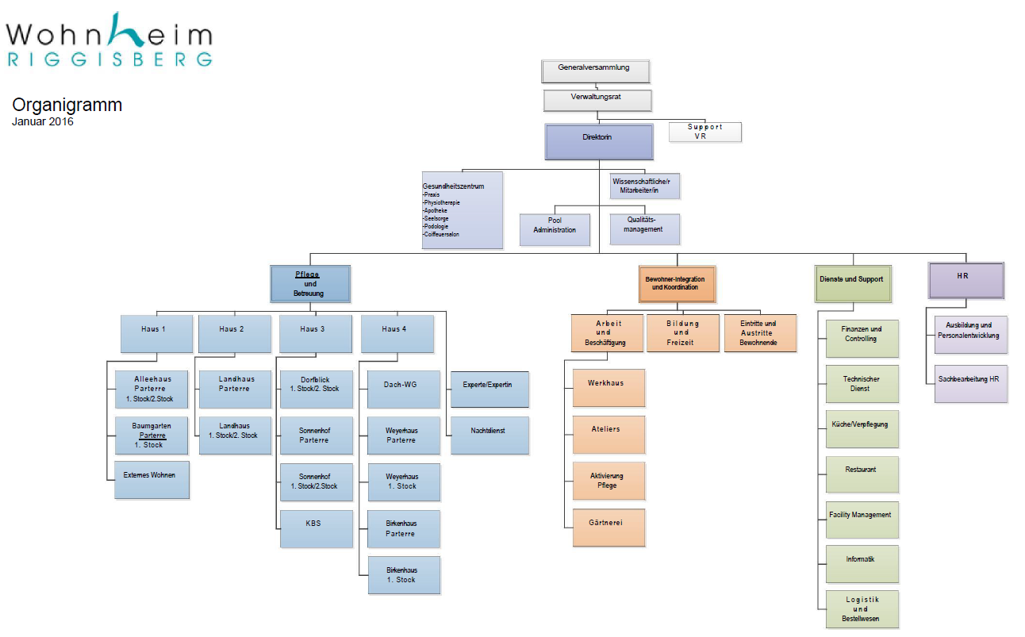

Der Aufbau der Logistik wird als interdisziplinäres Projekt betrachtet. Bewusst gewollt ist, dass das Projekt von allen Beteiligten mitgetragen wird. So wurde auf Ende November 2016 eine Kick-Off Sitzung terminiert, an welcher folgende Personen teilnehmen:

* Nydegger Prisca, Leiterin Facility Management
* Wüthrich Verena, Stv. Leiterin technischer Dienst
* Hofer Heidi, Leiterin Restaurant
* Zurbrügg Roman, Leiter Werkhaus
* Elsener Tanja, Leiterin Aktivierung Pflege
* Imhof Kathrin, Leiterin Pool Empfang und Administration
* Klein Jacqueline, Leiterin Haus 4
* Loosli Lisa, Leiterin Apotheke
* Lo Faso Luca, Leiter Departement Dienste und Support
* Baumann Mirjam, Leiterin Informatik

Schon vor dem offiziellen Start wurde beschlossen, externe Hilfe in Anspruch zu nehmen. Zum einen, um das Projekt effizient durchzuführen, andrerseits um von Know-How zu profitieren, über welches niemand intern vom WHR verfügte. So wird mit Hilfe der Firma Ritschard Medical-Consulting eine erste Analyse durchgeführt. Sie bieten uns eine unabhängige Beratung sowie umfassende Leistungen in den Bereichen Beschaffung, Logistik und Lagerbewirtschaftung an. (Ritschard Medical Consulting, 2016)

## Diplomandin

Die Diplomandin arbeitet seit dem 1. Juni 2016 im Wohnheim Riggisberg. Sie hat dort die Stelle als Leiterin Informatik übernommen. Die Stelle wurde im Hinblick auf die Einführung eines Klinikinformationssystems geschaffen. Dieses Projekt ist ein Schwerpunkt der täglichen Arbeit, daneben gilt der Fokus vor allem dem Aufbau der Informatik innerhalb vom WHR. Vorher war sie langjährige Mitarbeiterin in einem Spital und arbeitete dort als Pflegefachfrau Intensivmedizin sowie auf der Informatik als Applikationsverantwortliche für ein Patientendaten Management System (PDMS).

Berufsbegleitend studierte sie seit 2014 vier Semester an der BFH Bern Medizininformatik.

## Ziel der Arbeit

Anhand der definierten Anforderungen kann ein passendes ERP System ausgewählt werden. Es gilt die verschiedenen Faktoren zu beachten, welche einen wichtigen Einfluss haben. Weiter liegt ein Konzept zur möglichen Umsetzung der Logistikprozesse der Geschäftsleitung vor. Darin enthalten sind die Vor- und Nachteile der beschriebenen Bestellvorgänge. Daraus wird ersichtlich, welche Option für das WHR geeigneter ist.

## Hypothese

Der Geschäftsleitung vom WHR kann ein passendes ERP System vorgestellt werden, welches die vielfältigen Anforderungen der Institution erfüllt.

## Abgrenzungen

Die Umstellung auf ein neues Logistikkonzept bedeutet für das WHR eine grosse Umstellung. Es müssen Abläufe analysiert werden, Prozesse angepasst und dokumentiert werden. Und weiter müssen Mitarbeiter geschult werden und bekannte Arbeitsschritte verändert werden. Daher wurde von Seiten der Geschäftsleitung entschieden, dass bis Ende 2017 ein Konzept und auch eine konkrete Umsetzung vorliegen. Die Ausführung ist erst im Frühjahr 2018 geplant.

Der Abgabetermin der Masterarbeit ist jedoch viel früher. Aus diesem Grund hat die Diplomandin entschieden, die Umsetzung in dieser Arbeit abzugrenzen und nicht weiter darauf einzugehen.

# Methoden

## Definition Supply Change Management

Wie schon mehrfach beschreiben, wurde das Thema Logistik bis jetzt im WHR nicht vertieft betrachtet und analysiert. Infolgedessen wird es nun nötig, die Prozesse neu zu gestalten und zu definieren.

Grundlage dafür ist das Supply Chain Management. Laut Wikipedia lautet die Definition folgendermassen:

Supply-Chain-Management (SCM) ist ein prozessorientierter Managementansatz, der alle Flüsse von [Rohstoffen](https://de.wikipedia.org/wiki/Rohstoff), [Bauteilen](https://de.wikipedia.org/wiki/Bauteil_(Technik)), [Halbfertig](https://de.wikipedia.org/wiki/Halbzeug)- und Endprodukten und [Informationen](https://de.wikipedia.org/wiki/Information) entlang der [Wertschöpfungs-](https://de.wikipedia.org/wiki/Wertsch%C3%B6pfungskette) und [Lieferkette](https://de.wikipedia.org/wiki/Lieferkette) („Supply Chain“) vom Rohstofflieferanten bis zum Endkunden umfasst und das Ziel der Ressourcenoptimierung für alle an der Supply Chain beteiligten Unternehmen verfolgt. Dieser übergreifende logistische Ansatz erfordert eine einheitliche und konsistente Abbildung des Produktions- und Materialflusses und des ‚Auftragsprozesses‘, vom Kundenauftrag über den Fertigungsauftrag bis hin zum Lieferantenauftrag. (Wikipedia, 2016)

Supply Chain Management betrifft weit mehr als nur der Herstellungs- und Lieferungsprozess zu betrachten. Es werden die Informations- und Geldflüsse berücksichtigt sowie auch die Netzwerkpartner analysiert.

Wie kann ein SCM aber optimal funktionieren und welche Faktoren sind zu berücksichtigen?

1. Die Informationsflüsse müssen verbessert werden. Es gilt Kommunikationsdefizite aufzudecken und die Informationen so transparent wie möglich zu gestalten. Kunden und Lieferanten müssen in Echtzeit über die Lieferzeiten, Lagerbestände und Produktionsengpässen informiert sein.
2. Die Lagerhaltungskosten müssen so tief wie möglich sein. Hohe Lagerbestände binden und verursachen entsprechende Kosten.
3. Die Mentalität des heutigen Kunden ist diejenige, dass heute bestellt und morgen geliefert werden kann. Dies fordert Massnahmen, welche die Produktion und die Auslieferung verkürzen. Das wird erreicht, indem man die Koordination vereinfacht und die Prozesse standardisiert. Dabei darf jedoch die die Kundenzufriedenheit nicht ausser Acht gelassen werden.
4. Schliesslich sollen auch Synergien geschaffen werden, um damit Mehrwert generieren zu können. Dies kann beispielsweise in Form von festen Lieferantensystemen oder durch bessere Auslastung der Transportmittel erreicht werden.

Da das Thema SCM komplex und umfassend ist, wird eine Einteilung vorgenommen. Die erste Phase wird als strategisches SCM bezeichnet. Die Frage nach der Auslagerung, der Lieferantenwahl und auch der Standortplanung der Lager muss geklärt werden.

Die zweite Phase ist das taktische SCM. Durch das festgelegte Design werden die zeitlichen Entscheidungen getroffen. Hier wird unter anderem auch die Bestandpolitik festgelegt. Diese Phase wird auch als Planungsphase bezeichnet, da hier die Pläne der Fertigung erstellt werden.

Die dritte Phase wird als operatives SCM bezeichnet. Das Unternehmen trifft Entscheidungen über die Ablaufplanung, Verladungen und analysiert die Beziehung zwischen der Bestellung und dem Bestand. (Gerhard, 2016)

## Prozessanalyse ist / Soll

### Prozessanalyse Ist

Um einen Gesamtüberblick zu erhalten, wurde im November 2016 von Luca lo Faso ein Workshop initiiert. Mitarbeiter, welche in einer Art und Weise mit dem Bestellwesen oder der Logistik heute etwas zu tun haben, wurden dazu eingeladen (siehe Kapitel 2.2).

Unter Einbezug eines Experten, Herr Urs Ritschard von Ritschard Medical-Consulting wurde in einem ersten Schritt eine erstmalige Analyse durchgeführt. So konnte der IST Zustand ermittelt und analysiert werden. Es war ersichtlich, wie vielfältig und auch komplex die jetzige Situation ist.

Anhand der folgenden Punkte wurde der halbtägige Workshop gestaltet:

1. Vorstellungsrunde  
    Herr Ritschard als externer Teilnehmer wurde allen anwesenden Personen vor- gestellt
2. Einleitung durch Herrn lo Faso  
   Es gibt eine grosse Anzahl Lagerräume, welche nun erhoben wurde. Dafür gibt es ca. 20 verschieden Stellen, welche dafür zuständig sind

Auch die Umschlaghäufigkeit wurde analysiert. Diese wird in täglich, wöchentlich, monatlich, jährlich, bei Bedarf und selten eingeteilt.  
Auch die Lagerinhalte wurden dokumentiert. Diese sind sehr vielfältig und umfangreich

1. IST- Aufnahme in der Gruppe  
    In den vordefinierten Gruppen wurden die Themen diskutiert:  
    - Internes Bestellwesen

- Interne Transportlogistik

- Externes Bestellwesen  
 - Lieferantenmanagement  
 - Anlieferung und Warenkontrolle  
 - Lagerbewirtschaftung

1. Ermittlung Optimierungspotential

Innerhalb der Gruppen wurden Optimierungen diskutiert

1. Präsentation der Verbesserungsmöglichkeiten  
    Die Vorschläge wurden allen Teilnehmern präsentiert
2. Priorisierung der Verbesserungsmöglichkeiten

Daraus resultieren die Verbesserungsvorschläge

1. Definition Handlungsfelder  
    Schlussendlich wurden die Handlungsfelder definiert, welche Schritte als   
    nächstes in Angriff genommen werden müssen.

Die ausgearbeiteten Resultate von Punkt 3 und 4 sind im Kapitel 4 ausführlich beschrieben.

Eine wichtige Erkenntnis aus dem Workshop war auch, dass Arbeitsplätze für die Bewohnenden erhalten wie auch erschaffen werden müssen. Das WHR ist darauf angewiesen, die Bewohnenden sinnvoll nach ihren Ressourcen zu beschäftigen und ihnen somit eine Tagesstruktur zu geben. So bieten sich in diesem Bereich viele Arbeitsstellen an, welche eigentlich automatisiert werden könnten.

### Prozessanalyse Soll

Aus den Erkenntnissen vom Workshop wurden Graphiken von der Diplomandin erstellt, um die Prozesse besser darzustellen.

Zum einen geht der Bestellvorgang vom Bewohner via Lager und Institution zum Lieferanten. Der Warenfluss beschreibt den gleichen Vorgang von der Perspektive des Lieferanten zum Bewohner.

Additiv kommen die Leistungen dazu, als auch der Geld- und Informationsfluss. Hierzu müssen Prozesse und Standards definiert und ausgearbeitet werden.

Abbildung 3 Versorgungskette, Firma MicroMed

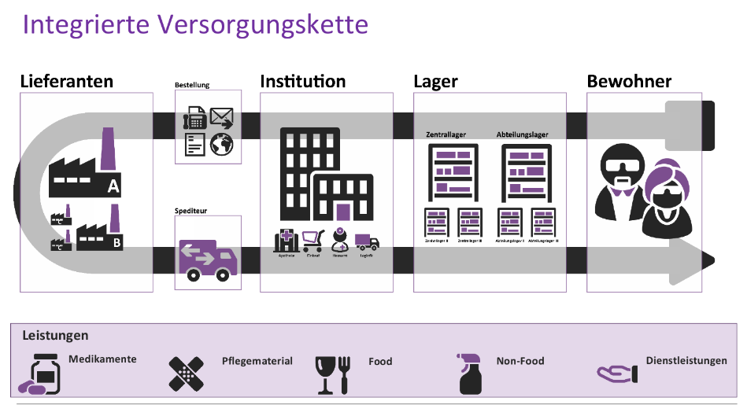

Mittels der untenstehenden Grafik wird ersichtlich, wie die Prozesse aktuell im WHR abgebildet sind.

Jede Einheit bestellt die benötigten Materialen selbständig bei einem Lieferanten seiner Wahl. Der Bestellvorgang wird mündlich und schriftlich, mittels Fax oder E-Mail durchgeführt. Da Doppelspurigkeiten bei diesem System kaum verhindert werden können, sind diese im WHR sehr häufig.

Der Lieferant liefert anschliessend die Ware an den bestimmten Lieferort, der abgemacht wurde.

Anschliessend wird die Ware, sofern nötig, durch einen Mitarbeiter der Distribution an den Zielort spediert. (Timo24, 2016)

Abbildung 4 Prozess 1

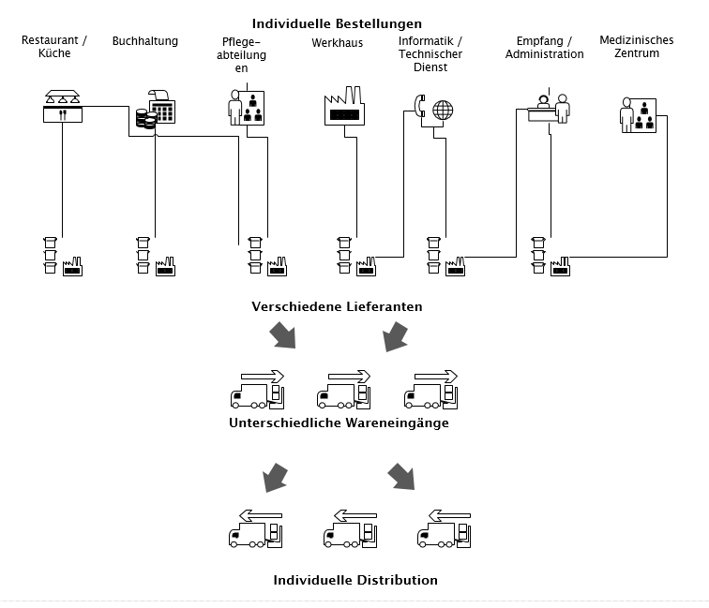

Bei der kurzen Betrachtung der Grafik ist schnell ersichtlich, dass dieser Prozess zeit- und kostenaufwändig ist.

* + Die fehlende Koordination verursacht teurere Kleinbestellungen.
  + Einen Gesamtüberblick hat niemand, gleiche oder ähnliche Waren werden bestellt
  + Die Lieferungen erfolgen nicht koordiniert und halbleere Fahrten sind alltäglich
  + Es fehlt ein Überblick über das Sortiment
  + Jedoch sind individuelle Einzelbestellungen möglich, auf die Wünsche kann eingegangen werden

So ist schnell ersichtlich, dass dieser Ablauf ineffizient, ineffektiv und teuer ist. Aus dieser Erkenntnis resultiert ein Handlungsbedarf. Es muss ein neuer Prozess definiert werden, damit dieser Ablauf speditiver abgewickelt werden kann.

## ERP-System

Eine weitere Schlussfolgerung vom Workshop war, dass ein zentrales informatikbasiertes System evaluiert werden muss. Viele Prozesse müssen vereinfacht und standardisiert werden, damit einen Nutzen sowie eine Kostenreduktion daraus entsteht. Auch müssen Informationen zu jeder Zeit abrufbereit sein und von der betroffenen Personengruppe einsehbar sein.

Doch was bedeutet ein ERP-System, was beinhaltet dies eigentlich?

Ein ERP-System verwaltet die Daten eines Unternehmens. Dazu gehörten z.B. Kundendaten, Lieferantendaten, Mitarbeitende, Artikel oder sonstige Produkte. Der Unterschied zu spezifischen Branchenlösungen besteht darin, dass ein ERP bereichsübergreifend arbeitet. Der Auftrag einer Bestellung sowie der weitere Bestellablauf werden darin erfasst und schlussendlich auch kontiert. Alle beteiligten Personen greifen somit auf die gleichen Daten zurück.

Eine wichtige Anforderung ist jedoch, dass die Anforderungen der Organisation bekannt sind. Wenn ein ERP System nicht richtig auf die Prozesse abgestimmt ist, ist dies kaum zielführend und für den einzelnen Mitarbeiter motivierend. So macht es nicht in jedem Fall Sinn, ein solches System einzuführen und zu verwalten.

Aufgrund der Grösse und der Vielfalt im WHR kann aber davon ausgegangen werden, dass ein Einsatz eines ERP Systems sinnvoll und zielführend ist. (ERP Selection, 2016)

Die Hauptaufgabe der Diplomandin wird die Evaluation eines geeigneten ERP’s sein. Es gibt sehr viele verschiedene Anbieter auf dem Markt und das richtige auszuwählen ist eine Herausforderung. Innerhalb des Wohnheimes gibt es diverse Anforderungen, welche unterschiedlich abgedeckt werden müssen.

Dadurch, dass im Moment Lobos als Tool für die Administration, Finanz- und Buchhaltung, Bewohnerdokumentation und Lohnwesen eingeführt wird, muss darauf geachtet werden, dass keine Doppelspurigkeiten entstehen. (Ledermann, 2016)

## Geplante Methodik

Ein erster Schritt ist die Standardisierung der Prozesse. Diese kann auf vielen verschiedenen Ebenen erreicht werden. Eine Vorstufe zur Standardisierung ist die Harmonisierung. Dies bedeutet vorhandene Dokumente anzupassen und zu vereinheitlichen. Ähnliche und gleiche Abläufe werden zusammengefasst und einheitlich durchgeführt.

In einem weiteren Schritt wird die Standardisierung angestrebt. Prozesse werden in der ganzen Institution einheitlich durchgeführt. Das Ziel, eine Vereinheitlichung, ist erreicht, indem alle Mitarbeiter über den Prozess gleich informiert und instruiert sind und dieser immer gleich durchgeführt wird. Die Kommunikation wird vereinfacht, da es eine klare Definition für Abläufe gibt. Weiter wird der Koordinationsaufwand in der ganzen Institution verringert. Und schliesslich werden die Kostenersparnisse das Hauptargument sein, die Standardisierung voranzutreiben.

Auch ein weiterer positiver Aspekt ist, dass die Sortimente und Artikel in einem ERP geführt und bewirtschaftet werden können. So sind die Verantwortlichkeiten klar geregelt und nur ein definierter Personenkreis ist mandatiert, Bestellungen an Lieferanten auszulösen. Ein Gremium zur Materialwahl kann weiter eingesetzt werden, damit die Sicherstellung der richtigen Qualität bei minimaler Materialvielfalt gewährleistet wird.

Es können jedoch auch Nachteile die Prozesse negativ beeinflussen. Der ganze Prozess wird weniger flexibel, es entsteht eine erschwerte Anpassungsfähigkeit. Der einzelne Mitarbeiter, welcher heute sehr autonom arbeiten kann, hat einen geringeren Handlungsspielraum. Weiter werden kaum noch individuelle Wünsche in den Bestellungen berücksichtig, da man eine Vereinheitlichung anstrebt.

Durch diese Ausgangslage stehen zwei mögliche Varianten im Vordergrund.

### Automatisierte Prozesse

Ziel der automatisierten Prozesse ist, bei minimiertem Personaleinsatz eine grosse Vereinheitlichung innerhalb vom WHR zu schaffen.

Der Bedarf der einzelnen Abteilung sowie vom einzelnen Bewohner wird zentral verwaltet und bei einem Grosshändler bestellt. Die Ware wird einheitlich geliefert und nach Möglichkeit dort schon pro Station vorkommissioniert direkt an die jeweilige Abteilung, dem einzelnen Bewohner geliefert. Die Verrechnung des Produktes kann direkt dem Verursacher verbucht werden.

Abbildung 5 Prozess 2

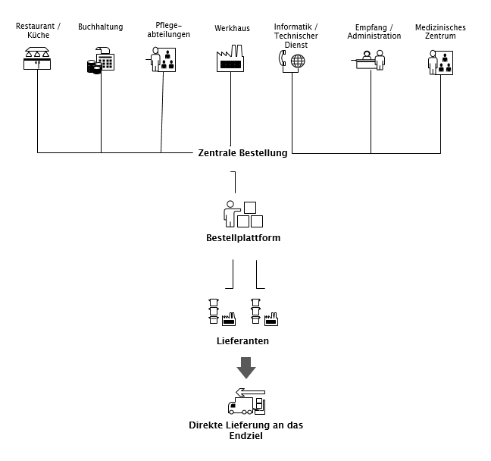

### Individueller Standardprozess

Eine Alternative zum oben beschriebenen automatisierten Prozess ist der individuellere Standardprozess.

Die zu bestellende Ware ist im WHR sehr vielfältig. Die Pflege hat Bedarf an Pflegeprodukten, die Administration an Büromaterial und das Werkhaus an spezialisiertem Werkzeug. Die Unterschiede sind sehr vielfältig und individuell. Bei der nachfolgenden Grafik wird aufgezeigt, dass einzelne Abteilungen selbst die Bestellungen auslösen können. Diese müssen vorgängig evaluiert werden und kommen nur in die Auswahl, wenn die zentrale Bestellung nicht möglich ist, resp. zeit- und kostenintensiver ist.

Die meisten Bestellungen müssen jedoch über die zentrale Anlaufstelle getätigt werden. Die Lieferung der Ware erfolgt dann ins zentrale Warenlager, von dort wird diese intern an den definierten Zielort vertrieben. So kann schliesslich gesagt werden, dass je höher der Automatisierungsgrad, bzw. die Anzahl der systemgeführten Artikel, umso geringer der Bewirtschaftungsaufwand für die Administration ist.

Abbildung 6 Prozess 3

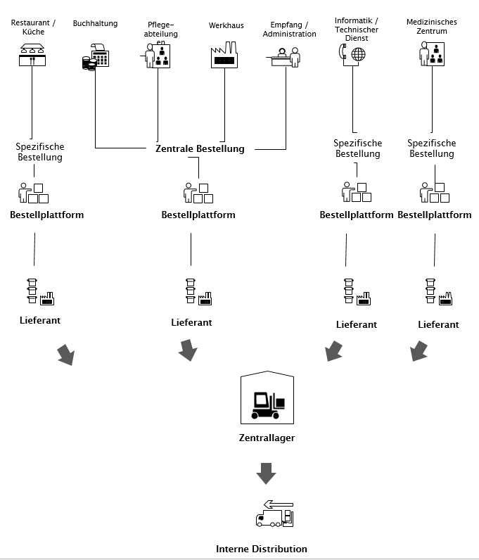

### ERP System

Eine einfache Suchabfrage auf Google zeigt die Vielfältigkeit und die Menge an Systemen. Die Vielfalt und Auswahl ist gross und umfassend. Es scheint, dass für jedes Bedürfnis eine Lösung angeboten werden kann. Doch leider sieht die Realität der Evaluation doch etwas anders aus. Eine Evaluation und spätere Einführung ist viel umfassender als nur eine kurze Abfrage in der Google Suchmaschine.

So wird sich die Diplomandin in den nächsten Monaten schwerpunktmässig mit diesem Thema befassen. Wie schon in den Abgrenzungen erwähnt, wird eine allfällige Einführung nach dem Abgabetermin erfolgen.

#### Vorgehenssystematik

1. **Phase: Projektvorbereitung**In dieser Phase liegt viel Wert auf eine und umfangreiche Kommunikation. Die Projektziele, sowie die Strategie vom Unternehmen müssen bekannt sein und deutlich kommuniziert werden. So muss der Sinn und Zweck der Einführung den Mitarbeitern erklärt werden. Vielfach ist es für Mitarbeiter schwierig, sich auf neue Situation einstellen zu können, wenn der persönliche Nutzen nicht im Vordergrund steht. Es entsteht Misstrauen und Widerstand.   
   Die Zusammensetzung des Projekt – Teams findet auch in dieser Zeit statt. Wichtig sind die Faktoren Zeit, Ressourcen und Kapazität der Mitarbeitenden. Diese Punkte müssen vorgängig geklärt werden, damit nicht während dem Projekt diesbezüglich Unstimmigkeiten auftreten.

Diese Punkte wurden während dem Kickoff den Anwesenden von Luca lo Faso erklärt und erläutert.  
  
Ein grober Projektplan hilft, den Fahrplan vom Vorgehen bis zur Einführung zu definieren. Dieser wurde rudimentär vom Projektleiter definiert, muss aber noch weiter bearbeitet und verfeinert werden.

1. **Phase: Ist- Analyse / Sollgrobkonzept**  
   Eine Ist- Analyse wurde durch das Kickoff Meeting durch die anwesenden Mitarbeiter durchgeführt. So wurde vieles deutlich, welche Prozesse wie im Moment funktionieren, und welche Schwachstellen das heutige System aufweist. Darauf wurden auch schon Verbesserungsmassnahmen beschreiben, welche unter dem Kapitel 4.14.1 aufgelistet sind.   
   Weiter wurde vom externen Berater Urs Rischard einen Bericht verfasst.

Welche Anforderungen zur Funktionalität, Qualität und den Rahmenbedingungen bestehen an ein System? Dieses Lastenheft muss von Seiten der Institution verständlich, widerspruchsfrei und prüfbar erstellt und einem ERP Anbieter zugestellt werden.  
  
Ein wesentlicher Punkt in diese Phase ist die Erhebung der Anforderungen. Während dem Workshop wurde ersichtlich, dass für die folgenden Bereiche die Anforderungen erhoben werden müssen.

- Internes und externes Bestellwesen

- Transportlogistik

- Beteiligte Personen Lieferantenmanagement

- Anlieferung und Warenkontrolle

- Lagerbewirtschaftung  
- Werkhaus

Die Anforderungen werden mittels mündlicher Befragung und aus den Unterlagen vom Workshop erstellt. Es werden die gleichen Personen angefragt, welche auch schon am Workshop teilgenommen haben. Auf eine schriftliche Auswertung wird bewusst verzichtet. Die Erfahrungen der Diplomandin in den letzten Monaten waren eher frustran, da sich die Personen kaum oder mangelhaft äusserten.

Nachdem die Anforderungen erhoben wurden, ist auch klarer welche Rolle das Werkhaus einnimmt. Organisatorisch unterscheidet dieser sich stark von den übrigen Bereichen, sei es in den Prozessen sowie auch in der Art der Dienstleistungen.

1. Phase: Softwareauswahl

Nachdem das Pflichtenheft erstellt und die Anforderungen definiert wurden, kann eine strukturierte Softwareauswahl erfolgen. Je besser das System die Anforderungen erfüllt, umso erfolgreicher ist die Einführung.

Nach einer Markrecherche von ca. 10 Anbieter müssen die Brancheneignung, Grösse der Institution, die Kosten sowie die Funktionalität beurteilt werden. Die Feinauswahl erfolgt auf den Grundlagen des Lastenheftes.

In einem weiteren Schritt werden die Anbieter zu einer Präsentation aufgeboten um die Entscheidung zu finalisieren.

In dieser Phase muss beachtet werden, dass im WHR schon ein bestehendes System mit Lobos vorhanden und eingeführt ist. Es gilt Doppelspurigkeiten und Ineffizienz zu vermeiden und eine gute und praktikable Lösung zu finden.   
  
Mittels einer Excel Tabelle werden die verschiedenen Softwareanbieter miteinander verglichen und beurteilt. Die Auswahlkriterien müssen in dieser Phase so konkret wie möglich sein, damit eine umfassende Beurteilung durchgeführt werden kann. Es sollte zwischen den allgemeinen Auswahlkriterien wie Vertrag, Wartung, Installation, Kosten, Sicherheit und sonstigem unterschieden werden. In den Anwendungsbezogenen Auswahlkriterien werden die Funktionalität, Leistung, Eingabe, Ausgabe, Bedienung und Dokumentation beurteilt.

1. Phase: Konzeptfeinabstimmung  
   Diese zweitletzte Phase wird dadurch definiert, dass das Projektteam nun mit weiteren Mitgliedern erweitert wird. Es werden Key User definiert, also Mitarbeiter, welche eine entscheidende Rolle im neuen System übernehmen werden. Es gilt Änderungen und Anpassungen im System vorzunehmen, damit eine „institutionsspezifische Version“ entsteht. Dies aber immer im engen Kontakt mit den Anbietern, damit die angebotenen Funktionen korrekt umgesetzt werden. Diese Anpassungen sind im Rahmen der Schnittstellendefinition, Datenmigration sowie allgemeinen Systemanpassungen.
2. Phase: Realisierung und Einführung  
   Das System ist implementiert und die Änderungen sind übernommen und die Daten migriert. Bevor die übrigen Mitarbeiter geschult werden, müssen die abschliessenden Tests durchgeführt werden. Es muss geprüft werden, ob die definierten Anforderungen im System so übernommen werden können. Es ist selbstverständlich auch in den vorangegangen Phasen immer wieder zu testen, ob diese erfüllt wurden.   
   Sobald ein System eingeführt ist, ist jedoch der Prozess nicht abgeschlossen. In regelmässigen Abständen muss das System evaluiert werden und Updates durchgeführt werden. So ist es wichtig auch die Anforderungen sporadisch zu überprüfen, ob das System zweckmässig eingesetzt wird. (eBusiness Lotse Dresden, 2016)

## Begründung des methodischen Ansatzes

Da eine Einführung sehr stark von unternehmensspezifischen Faktoren abhängt, gibt es keinen allgemein gültigen Vorgang zur Evaluation einer neuen ERP-Lösung. So ist jedes Projekt einzigartig und auch einmalig. Das bedeutet aber nicht, dass eine strukturiert Vorgehensweise ausgeschlossen werden kann.

Die Diplomandin hat sich nach dem Vorgehen von Norbert Gronau entscheiden, da dieses Vorgehen übersichtlich, strukturiert und umfassend ist. Es entspricht der Unternehmenskultur des WHR und kann aus Sicht der Diplomandin gut umgesetzt werden.

Die Einführung von Lobos war in der initialen Phase sehr chaotisch und kaum strukturiert. Im laufenden Projekt wurden die Schritte definiert, was sich als aufwändig und kostenintensiv herausgestellt hat. Somit entstand für alle Beteiligten Personen die Erkenntis, dass ein weiteres System nicht auf diese Art und Weise eingeführt werden kann, sondern eine strukturierte Vorgehensweise verlangt.

## Projektorganisation

Das Projekt Logistik wurde von der Geschäftsleitung genehmigt und wird von Luca Lo Faso als Gesamtprojektleiter geleitet.

Die Diplomandin arbeitet als Leitung Informatik und ist Luca Lo Faso im Departement Dienste und Supporte unterstellt. Einen Grossteil der Projektarbeit wird in der normalen Tätigkeit im WHR erfolgen, die Bearbeitung der Masterarbeit wird ausserhalb der Arbeitszeit erfolgen.

Die Projektorganisation obliegt dem Projektleiter. Dadurch dass die Informatik zunehmend eine bedeutende Stelle eingenommen hat, wird sich die Diplomandin in jedem Teilbereich einbringen. Das bedeutet, dass sowohl der Bestellvorgang, Lieferantenmanagement, Warenannahme, Transportlogistik sowie die Lagerbewirtschaftung Themen sind, welche Informatikanteile beinhalten.

Bei spezifischen Informatik - Fachfragen, welche nicht durch die Diplomandin gelöst werden können, können die Dienstleitungen der Firma Smart IT in Anspruch genommen werden. Sie beraten schon heute das WHR mit grosser Fachkompetenz und betreuen die IT- Infrastruktur.

Um den Zeitplan einzuhalten, wurde von der Diplomandin eine Planung erstellt. Diese umfasst aktuell bekannte Daten und wird laufend ergänzt. Diese ist noch nicht deckungsgleich mit dem Projektplan vom WHR, welcher nur in einem Grobentwurf vorliegt.

Abbildung 7 Zeitplan

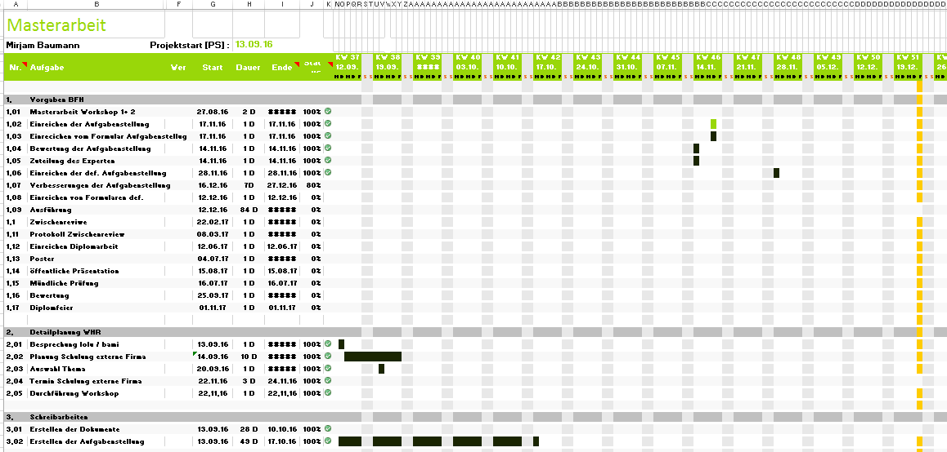

# Resultate

## Resultat aus dem Workshop

Im Kapitel 3.2.1 wurden einzelnen Punkte im Workshop erläutert. Die folgenden Inhalte der Tabelle wurde als Brainstorming innerhalb der Gruppen definiert.

|  |  |
| --- | --- |
| Thema 1  Internes Bestellwesen | Thema 1  Interne Transportlogistik |
| IST Situation | |
| Wer welche Produkte bestellt:  Getränke → durch alle Mitarbeiter  Zentrallagerartikel → durch alle Mitarbeiter  Inkontinenzmaterial → durch alle Mitarbeiter  Medikamente → durch das Fachpersonal  Frischprodukte → durch alle Mitarbeiter  Lagerprodukte → durch alle Mitarbeiter  Schüsselbestellung → durch Abteilungsleiter  Auftrag an Gärtnerei → durch alle Mitarbeiter  Auftrag an technischen Dienst → durch alle Mitarbeiter  Materialbezug Aktivierungstherapie → durch Fachpersonal  Artikel aus dem Werkhaus → durch alle Mitarbeiter  Möbel → durch Abteilungsleitungen  Wäsche → durch Abteilungsleitung | Die meisten Produkte werden direkt am Ursprungsort abgeholt. Dies betrifft vor allem der Bereich Küche, Restaurant, Werkhaus und Gärtnerei.  Vielfach wird die interne Distribution durch Bewohner des Wohnheimes durchgeführt. |
| Optimierungspotential | |

|  |  |
| --- | --- |
| Elektronisch bestellen statt papierbasiert und Überbringung durch einen Mitarbeiter / Bewohner  Sinnvollere Auf- und Einteilung der Produkte im jeweiligen Lager  Schränke auf Abteilungen standardisieren  Auffüllung durch entsprechendes Fachpersonal  Elektronisches System, welches den Bedarf erfasst und Bestellungen automatisch auslöst  Bewohner des Wohnheimes ausbilden und entsprechende Ressourcen nutzen  Kompetenzen definieren, wer welche Bestellungen auslösen darf | Lieferung durch Bewohner  Abrechnung der Getränkerechnung nicht mittels Barzahlung  Zentraler Abholort definieren |
| Handlungsfelder | |
| Einführung eines internen Webshops  Abschaffung der vielfältigen Bestellformulare  Eine Voraussetzung ist eine PC-Grundschulung für bestellenden Personen  Zentrale Stelle für Warenannahme, -kontrolle und -distribution  Funktion einer Versorgungsassistenz, allenfalls in Kombination mit Personentransporten  Definition Einsatz der Bewohnerinnen und Bewohner  Erhalten bzw. neu schaffen von Beschäftigungsmöglichkeiten  Koppelung Materialbestellung und interne Verrechnung (nach Möglichkeit auf Fall, ansonsten auf Kostenstelle) | |
| Thema 2  Externes Bestellwesen | Thema 2  Lieferantenmanagement |
| IST Situation | |
| Bestellungen werden durch  - Telefon  - Kontakt mit Aussendienstmitarbeiter  - Email  - direkte Abholung  - Fax  - Kurier  durchgeführt  Folgende Artikel werden extern bestellt Medikamente -> durch Apotheke  Aktivierungstherapie -Material → durch die Bereichsleitung  Hilfsmittel für Bewohner → durch die Hausleitungen  Arztpraxis und Labormaterial → durch das medizinische Zentrum  Matratzen und Lattenrost → durch die Hausleitungen  Werkstoffe und Verpackungsmaterial → durch Bereichsleiter Werkhaus  Büromaterial → durch Mitarbeiter vom Empfang  Informatik → durch Leitung Informatik  Material technischer Dienst → durch interne Handwerker  Möbel → durch die Bereichsleitung technischer Dienst  Kioskmaterial → durch Bereichsleitung Restaurant  Einwegmaterial → durch Bereichsleitung Restaurant  Geschirr Besteck → durch Bereichsleitung Restaurant  Kleinmaterial → durch Mitarbeiter vom Zentrallager  Kaffee / Wein → durch Bereichsleitung Restaurant  Waschmittel → durch Mitarbeiter der Wäscherei  Textilien Nähatelier → durch Mitarbeiter Atelier  Reinigungsmittel → durch Mitarbeiter Zentrallager  Textilien Betrieb → Leitung Facility Management  Maschinen + Geräte → Leitung Facility Management → | Dadurch dass jeder Bereich selbständig bestellt, existiert kein Lieferantenmanagement. Die Lieferanten werden auch nach keinem standardisierten Prozess ausgewählt |
| Optimierungspotential | |
| Non Food Einkauf über eine Stelle koordinieren  elektronische Bestellungen einführen  Übersicht von Lieferanten erschaffen und überprüfen  Automatisiertes System Bedarf erfassen und automatisch bestellen  Zuständigkeiten Bestellwesen definieren und strukturieren  Stelle vom zentralen Einkauf schaffen | Ein möglichst kleiner Lieferantenstamm. Daraus resultieren bessere Konditionen für die Institution  Einfachere Handhabung innerhalb von den Prozessen  Professionelle Beratung für Produkte in Anspruch nehmen  Lieferkosten können so eingespart werden  Jedoch muss die Qualität stimmen  Die Regionalität darf auch nicht vergessen werden |
| Handlungsfelder | |
| Bündelung Lieferanten in folgende Gruppen (pro Gruppe max. 1 Lieferant): - Hauswirtschaftliches Verbrauchsmaterial (inkl. Reinigungsmittel) - medizinisches Verbrauchsmaterial - Inkontinenzmaterial  1. Schritt: Erfassung und Analyse des aktuellen Lieferantenstamms  Schaffung Stelle Einkauf non-Food oder dezentrale Einkaufsstruktur  ERP-System: Prüfung der Möglichkeiten von Lobos betreffend Lagerbewirtschaftung und Bestellwesen / allenfalls genügt das Bestellsystem des künftigen Lieferanten, um auch weitere Lieferanten anzubinden Wichtig ist die Berücksichtigung der spezifischen Anforderungen des Werkhauses | |
| Thema 3  Anlieferung und Warenkontrolle | Thema 3  Lagerbewirtschaftung |
| IST Situation | |
| Aktuell fehlt die Signaletik  fehlende Nachvollziehbarkeit, wer hat was bestellt  Es gibt drei verschieden Warenannahmen  (Lieferanteneingang, Werkhaus, Empfang)  Die Warenkontrolle wird unterschiedlich durchgeführt  Es ist unklar, welche Bestellungen kontrolliert werden müssen  Zuständigkeiten sind nicht immer klar definiert | Lagerbewirtschaftung ist intransparent und wird von mehreren Personen durchgeführt  Die Lagerbestände sind nicht vollständig zusammengefasst  Der Lagerbestand ist nicht digitalisiert  Die Spedition führt die Grobkontrolle durch, die Feinkontrolle wird durch den Besteller gemacht |
| Optimierungspotential | |
| Signaletik verbessern  (Lager, Räume, Wege)  Klare Definition und Struktur der Warenannahme und Eingangskontrolle  Eingangskontrolle mittels RFID oder Barcode  Zusätzliche Personelle Ressourcen müssen geschaffen werden  Klare und genaue Lieferadresse mit Zielort und Zielzeit  Klare Zuständigkeiten definieren  notwendige Infrastruktur bereitstellen (z.B. Transportwagen) | Elektronisches Tool zur Lagerbewirtschaftung |
| Handlungsfelder | |
| Einführung Materialbewirtschaftungssystem inkl. Elektronische Erfassung der Wareneingänge  Prüfung, ob Anlieferorte reduziert werden können inkl. Anlieferzeiten, Anliefertage, Signaletik  Prüfung der Zahl und Standorte der Lager 🡪 welche Lager will / muss man künftig noch führen  Prüfung, ob eine direkte Stationsversorgung eingeführt wird (u.U. Sortimentsdefinition bis auf Stufe Bewohner) | |

# Anhänge

Organigramm Wohnheim Riggisberg, Januar 2016

Zeitplan

## Glossar und Abkürzungen

## Tabellen, Abbildungen, Formulare und Referenzen

Abbildungen:

Abbildung 1Ausschnitt Jahresziel 5

Abbildung 2 Organigramm Wohnheim Riggisberg 5

Abbildung 3 Versorgungskette, Firma MicroMed 8

Abbildung 4 Prozess 1 9

Abbildung 5 Prozess 2 11

Abbildung 6 Prozess 3 12

Abbildung 7 Zeitplan 13

# Referenzen

eBusiness Lotse Dresden. (2016). *ERP- Systeme erfolgreich einführen, ein Leitfaden für KMU.* Dresden: eBusiness Lotse Dresden.

*ERP Selection*. (19. 12 2016). Von http://www.erp-selection.ch/erp-system/ abgerufen

*Forschungsinformationssystem*. (25. 10 2016). Von http://www.forschungsinformationssystem.de/servlet/is/251070/ abgerufen

Gerhard, S. (26. 10 2016). *Business 24*. Von http://business24.ch/2015/03/13/supply-chain-management-die-optimierung-von-lieferketten/ abgerufen

Ledermann, P. (23. 12 2016). *www.isycon.ch*. Von http://www.isycon.ch/user_content/editor/files/Veroeffentlichungen/ld_24.pdf abgerufen

*Lobos Informatik*. (25. 10 2016). Von https://www.lobos.ch/index.php?id=52 abgerufen

*Ritschard Medical Consulting*. (25. 10 2016). Von http://ritschard-medical-consulting.ch/ueber-uns abgerufen

*ruf Informatik*. (25. 10 2016). Von http://www.ruf.ch/de/informatik/ueber-ruf-informatik/ abgerufen

Stebler, T. (23. 12 2016). *www.fhnw.ch*. Von Bachelor Thesis 2009: http://www.fhnw.ch/wirtschaft/dienstleistung/studierendenprojekte/olten/bisherige-projekte/bachelor-thesis-2009/evaluation-von-erp-software-1/evaluation-von-erp-software-1 abgerufen

*Timo24*. (24. Oktober 2016). Von https://www.timo24.de/blog/optimierung-durch-prozess-standardisierung-9/ abgerufen

*Wikilogistics*. (24. 10 2016). Von http://www.wikilogistics.ch/begriffe_az_1de.php?begriff_url=SechsR-Regel abgerufen

*Wikipedia*. (26. 10 2016). Von https://de.wikipedia.org/wiki/Lieferkette abgerufen

*Wikipedia*. (26. 10 2016). Von https://de.wikipedia.org/wiki/Supply-Chain-Management abgerufen

*Wikipedia*. (24. 10 2016). Von https://de.wikipedia.org/wiki/Quo_vadis%3F abgerufen

*Wikipedia*. (24. 10 2016). Von https://de.wikipedia.org/wiki/Riggisberg abgerufen

*Wikipedia*. (24. 10 2016). Von de.wikipedia.org/wiki/ABC-Analyse abgerufen

*Wirtschaftslexikon*. (kein Datum). Von www.wirtschaftslexikon24.com/d/abc-analyse/abc-analyse.htm abgerufen

*Wohnheim Riggisberg*. (24. 10 2016). Von http://www.wohnheimriggisberg.ch/uber-uns/ abgerufen